第十三讲 数字谜题



------------------------------------------------------------------------------------------------------------------------------------------------------------------------------------------------------------------------------------------------------------------



**横式数字谜题**

横式数字谜问题是指算式是横式形式，并且只给出了部分运算符号和数字，有一些数字或运算符号“残缺”，要我们根据运算法则进行判断、推理，从而把“残缺”的算式补充完整。

解决此类问题时：第一步，要仔细审题；第二步，要选择突破口；第三步，试验求解。就是要求我们能够灵活地运用运算法则和整数的性质，仔细观察算式的特点，学会发现问题、分析问题。从这个意义上讲，研究和解决此类问题，有利于培养我们观察、分析、归纳、推理能力。

**竖式数字谜题**

竖式数字谜是一种猜数的游戏。解竖式数字型，就得根据有关的运算法则、数的性质（和差积商的为数，数的乘除性、奇偶性、尾数规律等）来进行正确地推理、判断。

解答竖式数字谜时应注意以下几点：

1. 空格中只能填写0,1,2,3,4,5,6,7,8,9，而且最高位不能为0；
2. 进位要留意，不能漏掉了；
3. 答案有时不唯一；
4. 两数字相加，最大进位为1，三个数字相加最大进位为2；
5. 两个数字相乘，最大进位为8；
6. 相同的字母（汉字或符号）代表相同的数字，不同的字母（汉字或符号）代表不同的数字。



1：正确推断横式数字谜题。

2：正确推断竖式数字谜题:

3：培养学生观察、分析、归纳、推理能力。



**例1** 在下面算式等号左边合适的地方添上括号，使等式成立：

　　5+7×8+12÷4-2＝20。

**例2** 把1～9这九个数字填到下面的九个□里，组成三个等式（每个数字只能填一次）：

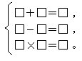

**例3** 下面的算式是由1～9九个数字组成的，其中“7”已填好，请将其余各数填入□，使得等式成立：

　　□□□÷□□=□-□=□-7。

**例4．** 数数×科学=学数学

在上面的算式中,每一汉字代表一个数字,不同的汉字代表不同的数字.那么“数学”所代表的两位数是多少?

**例5.**图19-3是三位数与一位数相乘的算式,在每个方格填入一个数字,使算式成立.那么共有多少种不同的填法?

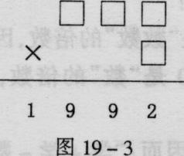

**例6.**在图19-4残缺的算式中,只写出3个数字l,其余的数字都不是1.那么这个算式的乘积是多少?

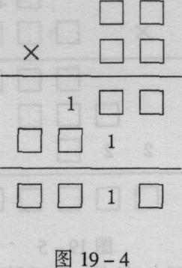

**例7**.开放的中国盼奥运×口=盼盼盼盼盼盼盼盼盼

上面的横式中不同的汉字代表不同的数字,口代表某个一位数.那么,“盼”字所代表的数字是多少?



**A档**

　1.填空题   
　　　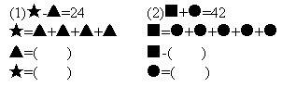

2．下列竖式中每个不同的汉字表示0～9中不同的数字，求出它们并使得竖式成立。   
　　　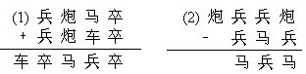

3. 把下面乘法算式中缺少的数字补上.

3

× 4

1

2 1 7 4 4

4. 下列乘法竖式中, 代表除4以外的数字,请补全算式:

4

×

4

4

5. 把下面除法算式中缺少的数字补上.



**B档**

6．下列各式左端是一位数的四则运算，请填入+、-、×、÷及括号等符号，使得等式成立。

　　(1) 9 8 7 6 5 4 3 2 1=1

　　(2) 9 8 7 6 5 4 3 2 1=10

　　(3) 9 8 7 6 5 4 3 2 1=100

　　(4) 9 8 7 6 5 4 3 2 1=1000

　　(5) 9 8 7 6 5 4 3 2 1=1993

　　(6) 9 8 7 6 5 4 3 2 1=1994

　7．移动一根火柴，使下列等式能够成立。   
　　　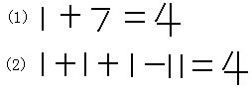

8．已知一个四位数abcd的9倍是dcba，求这个四位数。

　9．有一个多位数，它的末位数字是4，如果把这个4移到最左边，得到的新数是原数的4倍，求原数。

10．一个三位数，个位数字是3，如果把个位数字移作百位数字，原百位数字移作十位数字；原十位数字移作个位数字，那么所成的新数比原数少171，求原数。

**C档**

11. 下面的加法算式中,相同的字母代表相同的数字,不同的字母,代表不同的数字,求这算式.



12. 把除法算式中残缺的数字补上.



13. 下面的除法算式只给出了一个数字7,补上其余的数字.



14. 下面的乘除法算式中,相同的字母代表相同的数字,不同的字母,代表不同的数字,求这算式.



15. 下面的加法算式中,相同的字母代表相同的数字,不同的字母,代表不同的数字,已知.求这算式.





1．填写下面各等式。

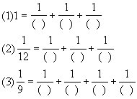

2．在下面的□中，分别填上1、2、3、4、5、6、7、8中的一个数字，使得带分数算式：

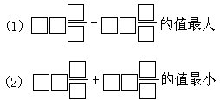

3．在□内填入适当的数字，使下列运算的竖式成立。

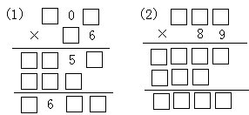

4.http://61.130.175.242:8088/RESOURCE/XX/XXSX/ALPK/BL000046/37_104.jpg

　　用1～9九个数字组成竖式，把左面竖式中的“*”改成相应的数字。使竖式成立。

5．把下列竖式中的“*”改成相应的数字，使竖式成立。

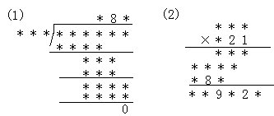

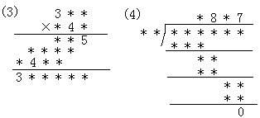

6．下列竖式中不同的字母表示不同的数字，相同的字母表示相同的数字，当它们各代表什么数时，竖式成立。

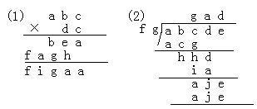



--------------------------------------------------------------------------------------------------------------------------------------------------------------------------------------------------------------------------------------------



1. 下面的加法算式中,相同的字母代表相同的数字,不同的字母,代表不同的数字,求这算式.



2. 下面的加法算式中,相同的字母代表相同的数字,不同的字母,代表不同的数字,求这算式.



3. 下面的加法算式中,相同的字母代表相同的数字,不同的字母,代表不同的数字,求这算式.



4. 把除法算式中残缺的数字补上.



5. 下面的除法算式只给出了一个数字7,补上其余的数字.



6. 下面的算式中,只有四个4是已知的,要求补全其它数字.



7. 除法算式中已知数字都是7,补全其它数字.



8．用1～9九个数码组成三个三位数，要求第二个数、第三个数分别是第一个数的2倍和3倍。你能给出几组解吗？